単結晶ダイヤモンドにおけるヤング率の定量評価と異方性解析
○張兆宗、趙文、陳果、小泉聡、廖梅勇
物質・材料研究機構
- 緒言
ダイヤモンドは、高い機械的強度、極めて低い熱膨張係数、さらに半導体材料中で最高の熱伝導率を有することから、マイクロ電気機械システム（MEMS）への応用が強く期待されている。理想的な機械特性を示す一方で、その弾性特性、特にヤング率については多くの研究で大きなばらつきが報告されており、約900 GPaから1200 GPaを超える値まで広く分布している。ヤング率は外力や駆動力に対する構造のたわみ量を決定する重要な物性であり、MEMSデバイスの設計・解析・動作予測において極めて重要な役割を果たす。報告値の大きな差異は、主としてダイヤモンドの立方晶構造に起因する弾性異方性に由来すると考えられる。これまで、単結晶ダイヤモンド（SCD）における結晶方位依存のヤング率を体系的に評価した実験的研究は、これまで十分に行われていないのが現状である。
- 実験
本研究では、SCDのヤング率異方性を明らかにすることを目的として、図1に示すSmart-Cut法を用いてSCDベースのカンチレバーを作製した。さらに、図2に示すように、(001)基板上に円周状に配置されたマイクロカンチレバーから構成される「ワゴンホイール」構造を設計・作製した。カンチレバーの配向角は0°から360°まで15°刻みで設定し、0°方向を⟨100⟩、45°方向を⟨110⟩に対応させた。各カンチレバーの寸法は、長さ100 μm、幅10 μm、厚さ1.41 μmとした。測定は10⁻⁵ Torrの真空環境下で実施し、圧電素子によってカンチレバーを励振した。共振特性はHe–Neレーザー（波長633 nm）を用いた光学干渉型速度・変位測定装置により評価し、ドップラー効果を利用して共振周波数を高精度に取得した。得られた共振データに対してオイラー＝ベルヌーイ梁方程式を適用し、各結晶方位におけるヤング率を算出した。
- 結果
図3に示すように、測定されたヤング率（黒線）は、⟨100⟩方向で最小値1085 ± 21 GPa、⟨110⟩方向で最大値1189 ± 22 GPaを示した。これらの値は、天然ダイヤモンドに基づく理論値（青線）と定性的には良好に一致する一方で、定量的には一定の差異が確認された。測定結果に基づき、高品質MPCVD成長SCDのコンプライアンス定数を導出した結果、S₁₁ = 0.9225 TPa⁻¹、S₁₂ + S₄₄ / 2 = 0.7435 TPa⁻¹が得られた。これらの定数を用いて再計算したヤング率（赤線）は、実験値と良好な一致を示した。さらに、図４において本研究で得られた定数と先行研究値を比較したところ、全てのコンプライアンス定数が天然ダイヤモンドの報告値よりも小さく、第一原理計算による理論値により近い傾向を示した。

- 結論
本研究では、SCDの(100)面におけるヤング率の異方性を明らかにすることを目的として、0°〜360°にわたって配置した「ワゴンホイール」型マイクロカンチレバーアレイを用い、実験的評価を行った。得られた共振特性の解析から、高品質SCDに対する信頼性の高いコンプライアンス定数を抽出した。これらの結果は、SCDを用いたマイクロ電気機械システム（MEMS）デバイスの設計およびモデリングにおいて、弾性異方性が極めて重要な設計因子であることを示している。本研究は、機械的特性を最適化したダイヤモンド部材の工学的設計に資する有用な指針を提供するものである。
- (b)
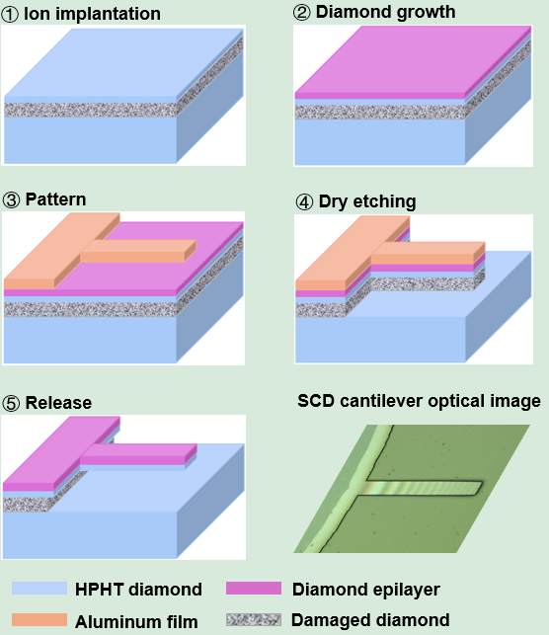
(c) (d)
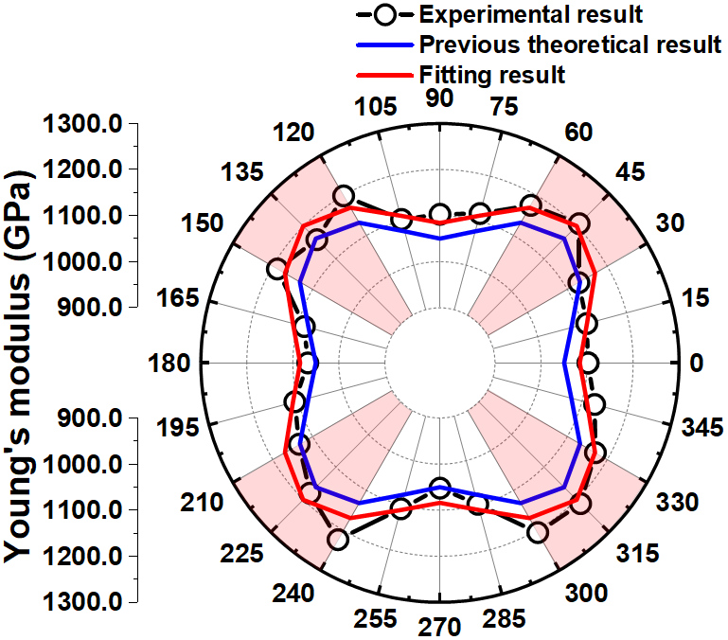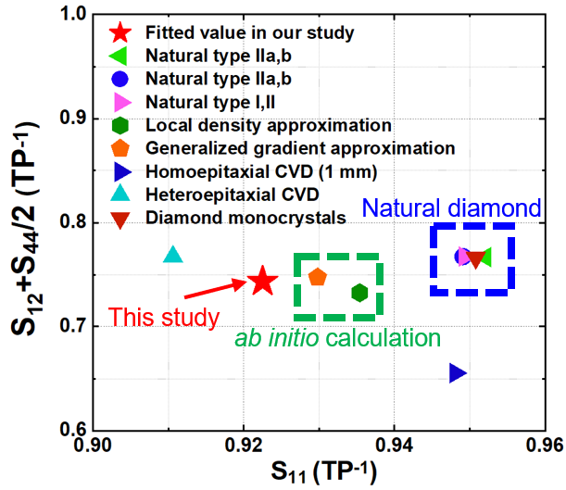
(a)単結晶ダイヤモンドMEMS共振器の製造プロセス (b)SCDカンチレバー共振器の光学顕微鏡像 (c)SCD(001)面内における異方的ヤング率の理論値、フィッティング値、および測定値 (d) コンプライアンス定数と先行報告値との比較

